第一次大作业——笔记

1. 功能描述：此应用可以以一个便签的图标显现在电脑桌面，如果有什么要记录的东西，点击应用界面就会立刻进入记录界面。工具栏上的按钮有保存，读取，退出等功能。

### 需求分析：

1. 打开程序：

实现：用户双击程序的快捷方式、程序的本体或者单击程序在桌面的图形界面即可打开程序

1. 输入/删除文字：

实现：打开后会出现一个界面，用户可以在光标处输入文字。按退格或者Delete键可以删除文字。

1. 打开/关闭文件：

实现：双击文件即可用此程序打开文件，从右上角点击”X”即可关闭文件。

1. 保存文件：

实现：文件打开后，菜单栏里有保存按钮，点击保存即可唤出保存界面。

1. 调整字号/粗体/字体等等

实现：在菜单栏下方有一排选项可以调整字体的大小，字体和加粗等等设置。

1. *使用latex等特殊格式

实现：可以在公式栏调出Latex等特殊的格式，随后输入的格式都会被转换为latex。

1. *使用模板

实现：设置“插入”界面，里面可以使用模板，使界面变成预置的形状。

1. *插入其他形式的文件

实现：通过在设置里可以插入图片、视频等。

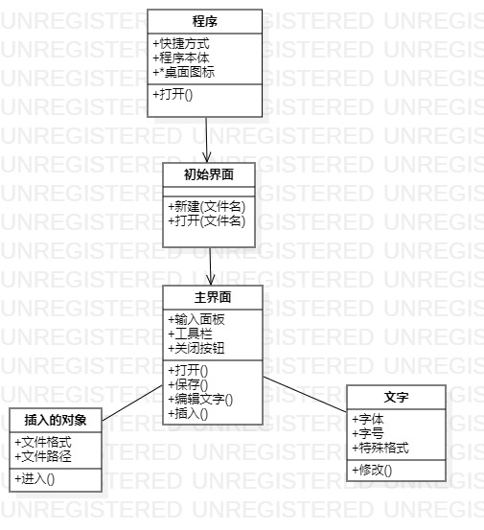

### 程序实现

开发语言：Java

开发工具：Eclipse

主要类：Javax.swing

主要功能: 开发中